A MANA au Centre Social (PEJ)
Le Mardi 12 Mars
De 8 h 30 à 12 h30

Pour une séance de vaccination gratuite
Bébé, enfants et adultes
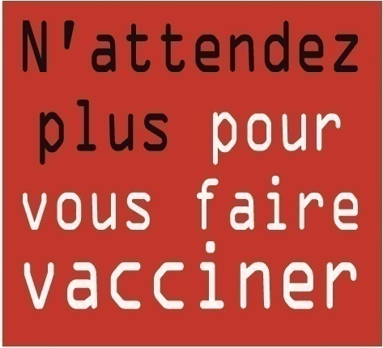

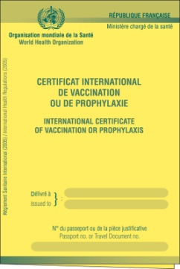
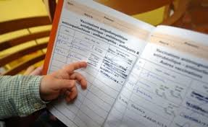
MERCI D’APPORTER
VOTRE CARNET
DE VACCINATION

CENTRE DE PREVENTION SANTE
Antenne de Saint-Laurent-du-Maroni
1-3, Allée Paul Claudel
97320 Saint-Laurent-du-Maroni
Tél : 05.94.27.98.11 Port : 06.94.41.36.94
Fax : 05.94.27.85.66

